Zoho CRM

Integrantes:

* Cobo Ariza, Inmaculada
* Fernández Moreno, Sofía
* López Sánchez Jorge
* Muñoz García, Álvaro

# Información sobre la herramienta

Actualmente, muchas de las empresas utilizan un **CRM** (customer relationship management-gestión de relaciones con clientes) debido al gran número de clientes que tienen [1]. Según la Asociación española de Marketing Relacional (AeMR), podemos definir CRM del siguiente modo:

“Conjunto de estrategias de negocio, marketing, comunicación o infraestructuras tecnológicas diseñadas con el objetivo de construir una relación duradera con los clientes, identificando, comprendiendo y satisfaciendo sus necesidades “

Existen muchos CRM, entre ellos se encuentra Zoho CRM, que es uno de los más conocidos y usados en la actualidad. Éste CRM está dirigido para empresas medianas o pequeñas por su bajo coste y el sencillo uso.

Zoho fue creada en 1996. Sus aplicaciones se distribuyen como un software como servicio (SaaS), es decir, el soporte lógico y los datos que maneja se alojan en servidores de una compañía de [tecnologías de información y comunicación](https://es.wikipedia.org/wiki/Tecnolog%C3%ADas_de_informaci%C3%B3n_y_comunicaci%C3%B3n) (TIC), a los que se accede víadesde un cliente.

El personal de Zoho ofrece software que está diseñado específicamente para aumentar las ventas. Este programa es ideal para ejecutivos ocupados ya que está disponible para versión móvil, por lo que pueden verificar facturas, gastos o el inventario mientras están fuera de la oficina.

Como podemos ver en [2] Zoho se encuentra en la posición 5 del ranking realizado en octubre de 2016.

Zoho es una empresa privada que no tiene inversores externos, además, cuenta con unos 3500 empleados. Tiene los recursos para invertir en I + D (investigación y desarrollo) y soporte al cliente que son dos de sus pilares fundamentales. También cuentan con un programa llamado Universidad Zoho en el que contratan a estudiantes para formarlos.

Como hemos dicho anteriormente, Zoho se creó en 1996 y comenzó con Adventnet, es decir, con la administración de red. En 2001 el mercado japonés dio lugar a la internacionalización.

En 2005, lanzó la aplicación Zoho-Writer sumándose al carro de las aplicaciones en la nube. A finales de este año, Zoho CRM se convierte en la aplicación de mayor venta.

En 2006, se creó Zoho Sheet con un enfoque para ofrecer más valor al mercado empresarial, Zoho Show que es una herramienta de presentación en línea y zoho Projects que es un sistema para la gestión de proyectos.

En 2007, se crearon Zoho Meeting que es una herramienta de encuentro y colaboración en línea, Zoho Creator y Zoho Docs para la gestión de documentos.

En 2008 llegaron a un millón de usuarios y, además, crearon Zoho Invoice desarrollado para ayudar en la generación de facturas, Zoho People usado para organizar, automatizar y simplificar los procesos de recursos humanos y Zoho Mail para el correo electrónico.

Fué en 2009 cuando decidieron cambiar el nombre a AdventNet, sustituyéndolo por Zoho Corporation. Se pusieron en marcha, en este mismo año, Zoho Assist para ofrecer una solución de soporte remoto sencillo y directo, Zoho Reports usada para informes y análisis y Zoho Recruit para la gestión de candidatos y clientes. En 2010 las empresas necesitaban una aplicación para ayudar a los clientes y nació Zoho Support. En 2011, se crearon Zoho Books para la contabilidad en línea y Zoho Bug Tracker con la función de seguimiento de problemas de Zoho Projects.

En 2012, se desarrollaron Zoho Campaigns que es un producto software social y marketing por correo electrónico y Zoho Sites diseñado para simplificar la creación de sitios web. En este mismo año se realizó una conferencia conocida como Zoholics para ayudar a sus clientes a explorar sus aplicaciones y enseñarles a sacar el mejor partido.

En 2013, se lanza la aplicación para redes sociales Zoho Connect, la de encuestas Zoho Survey, la de control para contraseñas Zoho Vault y la de contactos y colaboración Zoho ContactManager.

En 2014, puesto que tiene más de 13 millones de usuarios, se elabora Zoho Subscriptions que es para facturaciones de las empresas. Además, también se lanza una plataforma de inteligencia de ventas en tiempo real para el seguimiento de sus visitantes del sitio web llamada Zoho SalesIQ.

En 2015, se lanza Zoho Social para ayudar a las empresas en crecimiento a construir su presencia en los medios sociales, Zoho Expense que automatiza la gestión de los gastos de los ingresos, Zoho ShowTime que es una web innovadora y aplicación móvil que lleva la interactividad en su día a día las presentaciones, Zoho Forms que se usa para construir, compartir y enviar formularios, Zoho Inventory para la venta multicanal, gestión de inventario y despacho de pedidos sin esfuerzo y Zoho Motivador que ayuda a los vendedores a aumentar los ingresos y mejorar el compromiso del equipo a través de concursos.

En 2016, consiguen llegar a los 20 millones de usuarios y lanzan Zoho Notebook para tomar notas, Zoho AppCreator, Zoho SalesInBox como un cliente de correo electrónico exclusivamente para la gente de ventas, Zoho marketplace diseñado para mejorar la eficiencia del producto y la conectividad y Zoho Developer, con una completa gama de products adaptados a cada necesidad de negocio.

# Descripción de la instalación

Para poder trabajar con cualquiera de las herramientas incluidas en Zoho lo primero que hemos de hacer es crearnos una cuenta en Zoho. Para ello, vamos a la página oficial del proyecto <http://www.zoho.com/> y seleccionamos una herramienta a la que queramos acceder.

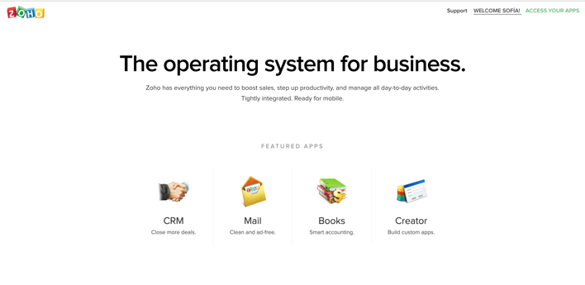

Pulsamos en SIGN UP FOR FREE (traducción=”Inscríbase Gratis”).

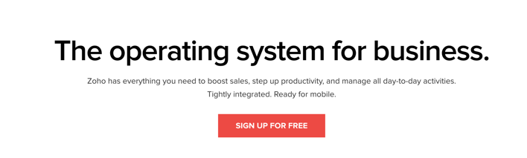

Una vez pulsado este enlace se nos ofrece dos opciones o introducir nuestros datos personales o ingresar a través de Google+ o Linkedin.

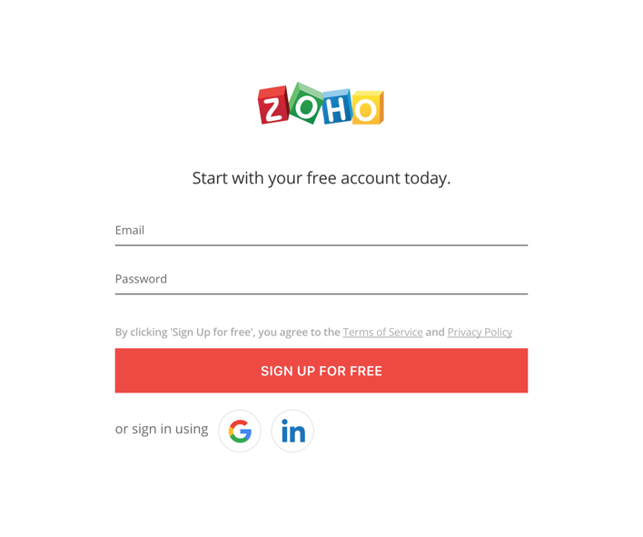

En el caso de ingresar nuestros datos personales manualmente, solo debemos introducir el nombre de usuario que queramos, una dirección de correo válida y una contraseña para acceder a Zoho que hemos de repetir. Por último, nos pide que escribamos el código captcha que nos muestra. Pulsamos en Registrarse y nos avisa que recibiremos en la cuenta de correo un mensaje con un enlace de activación de nuestra cuenta en Zoho.

En el caso de realizar el ingreso a través de Google+, se redireccionará a Google y obtendrá nuestros datos asociados a nuestra cuenta creada con Google. Una vez realizado esto, cargará la siguiente página:

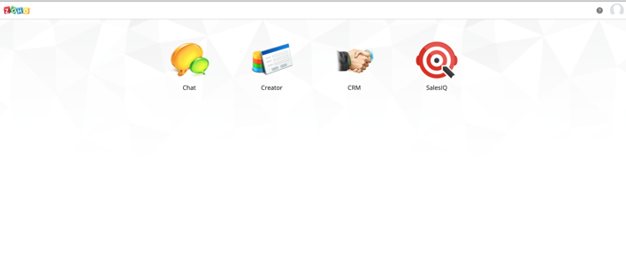

Aquí tendremos la opción de “Chat,Creator,CRM o SalesIQ”, en nuestro caso queremos utilizar Zoho CRM, por lo que clickamos en “CRM”, donde se nos cargará la siguiente página:

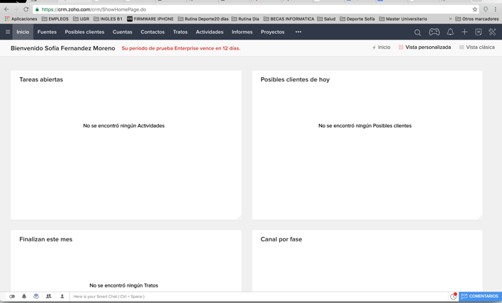

Y ya tendremos nuestro CRM con Zoho. En esta plataforma se nos ofrece para 10 usuarios, solo funciones limitadas:

– Gestión de lead

– Cuentas, contactos y oportunidades de venta

– Social CRM

– Formularios integrados en la web

– Acceso Mobile

– API para desarrolladores

Precio: gratuita (10 usuarios)

Se nos ofrece inicialmente una prueba de la versión Enterprise durante 12 días, la cual nos incluye:

– Pronósticos de ventas

– Informes y tableros

– Campañas de marketing

– Email marketing

– Personalización y configuración del CRM

– Seguridad a nivel de grupo

– Reglas de derivación de casos

– Respuestas automáticas

– Integración con Help Desk

– Pestañas web

– Conexión con Call Center

– Reglas y workflows automáticos

– Seguridad basada en roles

– Integración email con Google Apps y Outlook

– Gestión de incidencias

– Campos de fórmula

– Módulos de inventario, productos, presupuestos, facturación.

– Reglas de flujo de trabajo

– Workflows

Zoho permite el acceso a su nube desde cualquier dispositivo con conexión a Internet, incluso de manera offline, con Apps para los principales sistemas operativos móviles: iPhone, iPad, Android y Windows Phone. Liberando a las empresas de la dependencia de equipos específicos, a nivel de hardware, y proporcionando una total movilidad a su fuerza de ventas.

Apuesta por un nuevo modelo de aplicaciones ágiles y accesibles, Zoho CRM cuenta con una completa integración con Google Apps, Outlook, MailChimp y un sin fin de soluciones. Su escalabilidad, sencillez de uso, flexibilidad y bajo coste lo convierten en un software perfecto para la Pyme.

# Funcionalidades

**Relaciones con el cliente**

* **Comunicación** desde el CRM a través de varios medios como correo electrónico, teléfono o redes sociales. Además, cuenta con un chat en caso de que el cliente quiera realizar alguna consulta en tiempo real.
* **Captación de clientes** por medio de un formulario web.

**Gestión de suministros**

* Control de los **productos, disponibilidad, almacenes** y **pedidos**.
* Elaboración de **presupuestos**, **facturas** y **órdenes de compra-venta**.

**Optimización del rendimiento comercial**

* El CRM recopila información relevante sobre la empresa y permite elaborar **gráficos e informes** que revelan información de utilidad como los aspectos a mejorar o las inversiones más rentables.
* **Motivación de los empleados** con un sistema en el que se obtienen trofeos por completar actividades diarias como realizar un número determinado de ventas.
* **Gestión del territorio**: permite asignar a cada equipo de trabajo la zona que se beneficie mejor de sus capacidades y proporciona información sobre las distintas regiones en las que opera la empresa, detectando las que generan más beneficios o los productos que tienen más éxito en cada una de ellas.

**Productividad**

* Permite **automatizar acciones** que se realizan frecuentementecomo contestar correos electrónicos o establecer recordatorios.
* Ofrece un **calendario** en el que se pueden crear y modificar eventos y tareas desde múltiples dispositivos y se actualizan automáticamente en el CRM.
* Cuenta con un sistema de gestión de **incidencias y soluciones**.

**Marketing:** elaboración de campañas publicitarias a través de diversas vías: email, redes sociales, chat web, Google AdWords, etc…

**Recursos humanos**

* **Selección de personal:** a través de esta aplicación se pueden publicar ofertas de trabajo, recibir currículums, comunicarse con los posibles candidatos además de ofrecerles a cada uno el puesto que se ajuste a sus cualidades.
* **Gestión de empleados:** proporciona acceso a los datos de los empleados, así como al papel que representan en la empresa y ofrece la posibilidad de realizar valoraciones e informes sobre su rendimiento.

**Aplicaciones de oficina:** Tanto las aplicaciones de Google como otras que son propias de Zoho están disponibles para los usuarios.

**Personalización:** Además de todas las funcionalidades ya comentadas, Zoho dispone de una tienda de aplicaciones desarrolladas por terceros en caso de que haya alguna característica adicional que necesite la empresa.

Este CRM ofrece una amplia variedad de funcionalidades pero quizá necesitaría una aplicación en la que se puedan expresar opiniones y valoraciones sobre las distintas empresas que trabajen con este sistema para informar a posibles clientes.

# Ventajas e inconvenientes

Al iniciar la prueba gratuita nos encontramos en la pestaña de Inicio. Además de las posibilidades que nos permite, las cuales hemos mencionado con anterioridad, vamos a comparar la versión de prueba con las versiones de pago y ver las diferencias más notables:

Dentro de la automatización de fuerzas de ventas nos permite realizar previsiones de ventas, usar macros o múltiples monedas. Simplemente filtros avanzados.

En el ámbito de colaboración en equipo, podemos actualizar el estado, mandar mensajes directos o adjuntar archivos a los canales RSS, pero no podemos crear grupos para colaborar en equipo.

Cuando hablamos del tema social, podemos integrar con Twitter, Facebook o Google+, pero no captar clientes de estas páginas.

En la automatización de marketing tenemos la posibilidad de realizar 10 plantillas de correo electrónico, que en comparación con las 100 de la versión normal está muy bien teniendo en cuenta que nuestra versión es gratuita. En cambio no podemos realizar campañas de marketing.

En la pestaña de atención al cliente no encontramos ninguna ventaja ya que ni podemos proponer casos ni tampoco soluciones. En la gestión del inventario tampoco podemos realizar ninguna actividad en esta versión de prueba, por tanto no podemos vender productos, listar precios, contactar con vendedores…

Una cosa que sí nos permite con total libertad es la biblioteca de documentos en la que podemos compartir carpetas, adjuntar documentos o escribir comentarios.

Dentro de analitica, nos encontramos que nos permite la realización de informes estándar, pero ya no nos permite el acceso a los informes personalizados. Tampoco podemos programar informes ni acceder a los cuadros de mando.

El almacenamiento con el que contamos es de 1GB, igual que en la primera versión de pago, pero no contamos con licencia de almacenamiento gratuita, ni podemos optar a comprar almacenamiento adicional. El almacenamiento de los datos se queda algo corto y no tenemos la posibilidad de realizar copias de seguridad gratuitas.

Podemos personalizar nuestro CRM, personalizando las páginas o cambiando el nombre de las pestañas, pero no podemos personalizar módulos, enlaces o botones.

También tenemos la posibilidad de realizar reglas, alertas o tareas de flujo de trabajo, pero nos encontramos la limitación cuando queremos usar WebHooks, procesos de aprobación o actualización de los campos de flujo de los que hablábamos.

En esta versión está integrado Zoho Motivador, Zoho Campañas, Reports, Projects, contamos con un gran número de integraciones por tanto teniendo en cuenta que es la versión gratuita solo echamos en falta algunos plug-in para Microsoft Outlook u Office .

# Empresas que lo han implantado

Este CRM ha sido utilizado por empresas tan conocidas como Adobe, HP, Ikea o Logitech.

Una de las empresas que han implantado Zoho CRM es la empresa LetPicYou, y como podemos ver en [4] ha sido un caso de éxito puesto que pueden tener todos los datos de sus clientes centralizados y accesibles desde cualquier localización y terminal.

Otro caso de éxito sería el de la empresa Aquora, en el que Juan Carlos Requena, su director comercial, sostiene que “... *Zoho CRM ha sido la herramienta que finalmente estamos utilizando con gran nivel de satisfacción y sobre todo con una gran capacidad de seguir desarrollando nuevas funciones."*

# Referencias.

[1] <http://josefacchin.com/que-es-crm-software/>

[2] <https://www.10bestcrm.com/software/>

[3] <https://www.zoho.com/>

[4] <http://www.neointec.com/casos-de-exito/>